一、环境搭建
1、安装Node.js、npm、cnpm、yarn
当我们在官网下载并安装Node时，npm也自动安装好了，一路next后即可。安装好后键入node -v 以及npm -v 来测试是否安装成功（不需要自己手动配置系统环境变量）
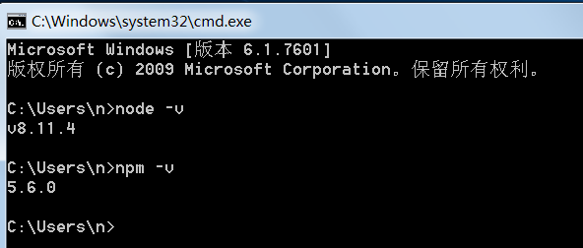
因为国内使用npm很慢，我们可以使用淘宝的cnpm，同时设置镜像地址
npm install -g cnpm --registry=https://registry.npm.taobao.org
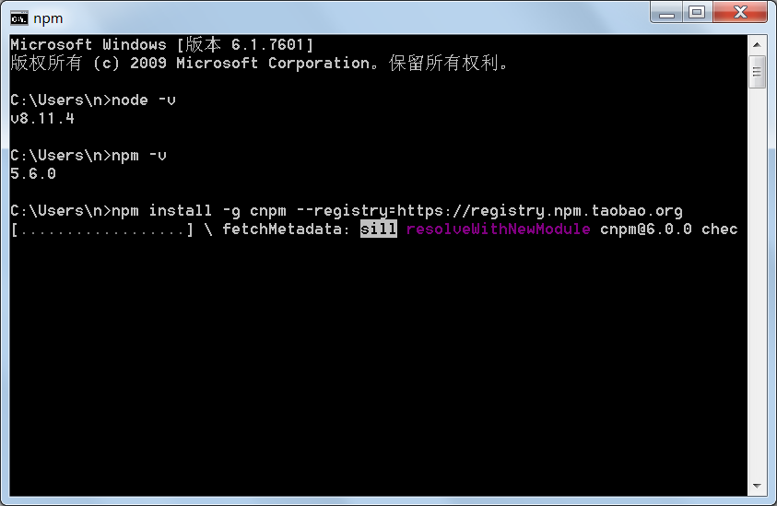
安装成功后，可以键入cnpm -v检查是否安装成功
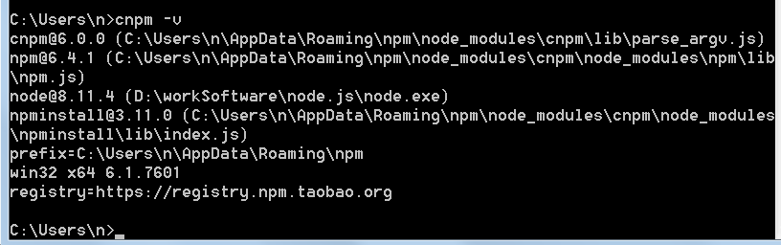

安装yarn
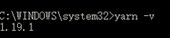
使用安装命令：npm i -g yarn

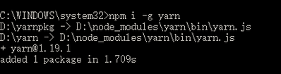
以上三大步骤就不细说了，准备工作完成后

2、创建react程序
例如我们要在D:\workSpace下创建first-react-demo这个工程，并跑通，我们依次执行如下步骤
window下进入D:\workSpace这个文件夹，在地址栏键入cmd enter，
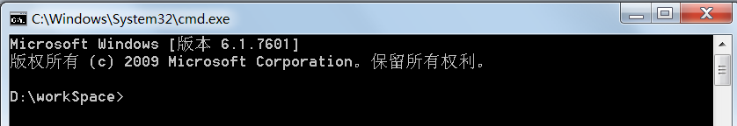
cnpm install -g create-react-app 全局安装创建react-app的module（这一步不一定要在workspace目录下）
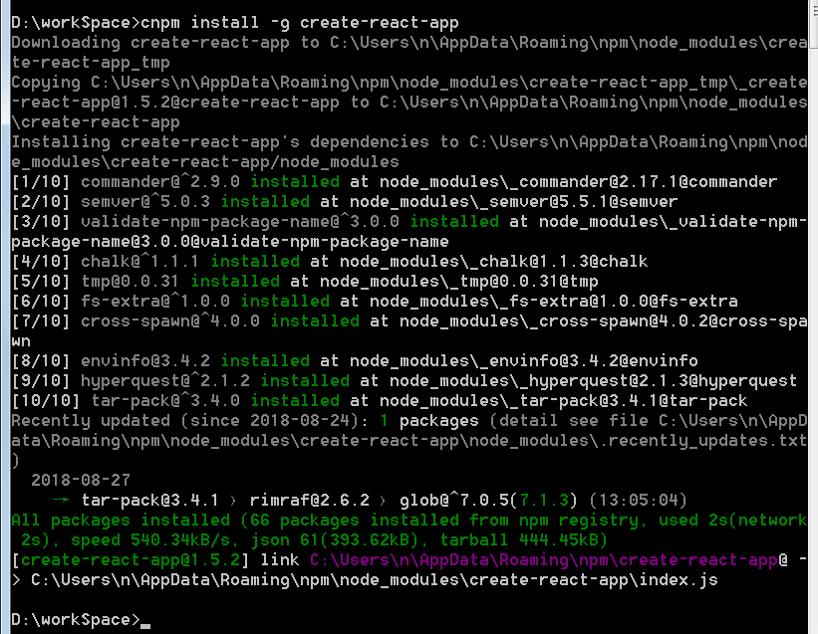
create-react-app first-react-demo 在workspct这个文件夹下创建fist-react-demo这个项目，注意项目名称必须想小写
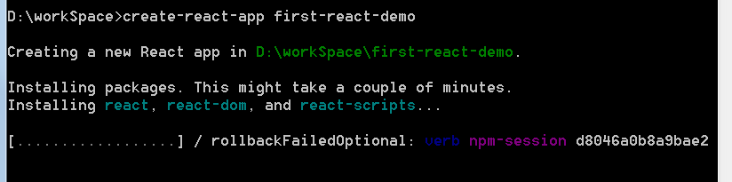
在创建成功的基础上，我们在打开first-react-demo这个文件夹，地址栏键入cmd并enter，在打开的cmd窗口中，键入npm start
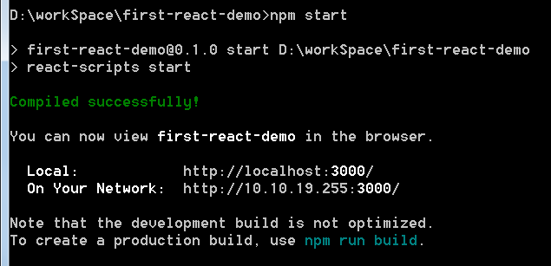
大功告成。浏览器键入localhost:3000即可访问
- 基本语法
- 基本语法
页面渲染
判断
循环
样式
自定义标签
- props
页面间参数传递
- state
状态控制（自动页面刷新）
- 生命周期
constructor()
constructor()中完成了React数据的初始化，它接受两个参数：props和context，当想在函数内部使用这两个参数时，需使用super()传入这两个参数。
注意：只要使用了constructor()就必须写super(),否则会导致this指向错误。
componentWillMount()
componentWillMount()一般用的比较少，它更多的是在服务端渲染时使用。它代表的过程是组件已经经历了constructor()初始化数据后，但是还未渲染DOM时。
componentDidMount()
组件第一次渲染完成，此时dom节点已经生成，可以在这里调用ajax请求，返回数据setState后组件会重新渲染
componentWillUnmount ()
在此处完成组件的卸载和数据的销毁。
- react路由
- react-router跟react-router-dom的区别
react-router：提供了router的核心api。如Router、Route、Switch等，但没有提供有关dom操作进行路由跳转的api；
react-router-dom：提供了BrowserRouter、Route、Link等api，可以通过dom操作触发事件控制路由。
- 安装依赖
npm install react-router-dom --save
- 示例代码
- react-redux
- 解决了什么问题
无论是移动端还是 pc 端，当你使用 React 或者 vue 开发组件化的 SPA 程序时，组件之间共享信息是一个非常大的问题。例如，用户登录之后客户端会存储用户信息（如userid、头像等），而系统的很多个组件都会用到这些信息，例如收藏、点赞、评论等。这些组件在用到用户信息时，需要一个管理多组件使用的公共信息的功能，这就是 Redux 的作用。
React-Redux是Redux的官方React绑定库。它能够使你的React组件从Redux store中读取数据，并且向store分发actions以更新数据。
- 安装依赖
如果单纯使用 Redux 仅仅安装 Redux 即可，执行npm install redux --save，不过在 React 中使用 Redux 肯定会用到react-redux 这一工具，因此这里一起安装完，执行npm install react-redux --save。
- 示例代码
- fetch
- 安装
用 npm 安装的话，执行npm install whatwg-fetch --save即可安装。为了兼容老版本浏览器，还需要安装npm install es6-promise --save。

